第2节 电功率 精品练习题
一、选择题
1.灯L₁标有“6V 6W”字样，灯L₂标有“12V 12W”字样，将L₁、L₂连成如图所示电路，闭合开关S，两灯都能发光，则（ ）
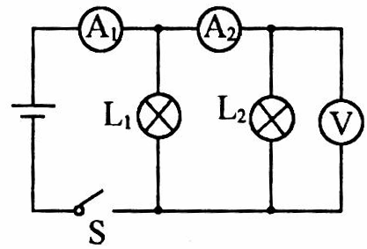
A．灯L₂比L₁亮
B．灯L₁、L₂实际电压之比为1∶2
C．若一电表示数突然减小，另两电表示数不变，则可能是灯L₂灯丝断了
D．若将灯L₁、L₂串联后接入电路，两灯都能发光，则实际功率之比为1∶2
2.如图所示，电源电压恒为12V，L₁上标有“3V 3W”字样，当闭合S₁，将S₂拨至a处，滑动变阻器的滑片移至中点处，L₁正常发光，电路的总功率为P₁；将滑片移至最右端，S₂拨至b时，L₂恰好真诚发光，此时电流表的示数为0.5A，电路的总功率为P₂，忽略温度对灯丝电阻的影响，下列说法正确的是（ ）
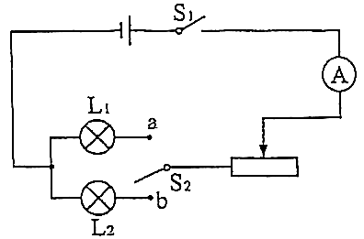

A．滑动变阻器的最大电阻为9Ω B．P₁∶P₂=1∶2

C．L₂的额定功率为1.5W D．L₂正常发光时电阻为3Ω
3.如图，电源电压恒为4.5V，灯泡L标有“3V 0.9W”字样（灯丝电阻不变），滑动变阻器规格“50Ω lA”，在不损坏电路元件的情况下，下列判断正确的是（ ）
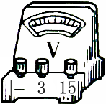
L
＋
－
A．该电路的最大功率是1.35W
B．滑动变阻器的阻值可以调到零
C．滑片向左移动时，电压表示数变大
D．滑片向右移动时，灯泡消耗的功率变大
4.小灯泡L的额定电压为3V，它的I-U图像如图甲所示．把小灯泡接入如图乙所示的电路中，先将滑动变阻器的滑片P移至B端，闭合开关S，电压表示数为1.5V；再将滑片P向左移动直到电压表示数为3V．已知电源电压恒定，滑动变阻器的铭牌标有“10Ω 2A”．下列说法中错误的是（ ）
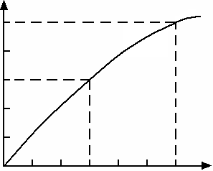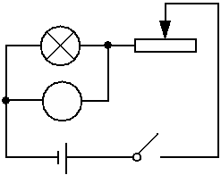
I/A
U/V
O
1.5
3
0.3
0.5
甲
V
A
B
S
P
乙
L
A．电源电压为4.5V
B．小灯泡的额定功率为1.5W
C．小灯泡正常发光时，滑动变阻器接入电路的阻值为3Ω
D．小灯泡正常发光时，滑动变阻器消耗的电功率为2.5W
二、填空题
5.甲、乙两灯的额定电压均为9V，测得两灯电流与电压变化的关系图像如图所示，当把两灯并联在4V电源上时，甲的电阻是______Ω；电路消耗的总功率为_______W。
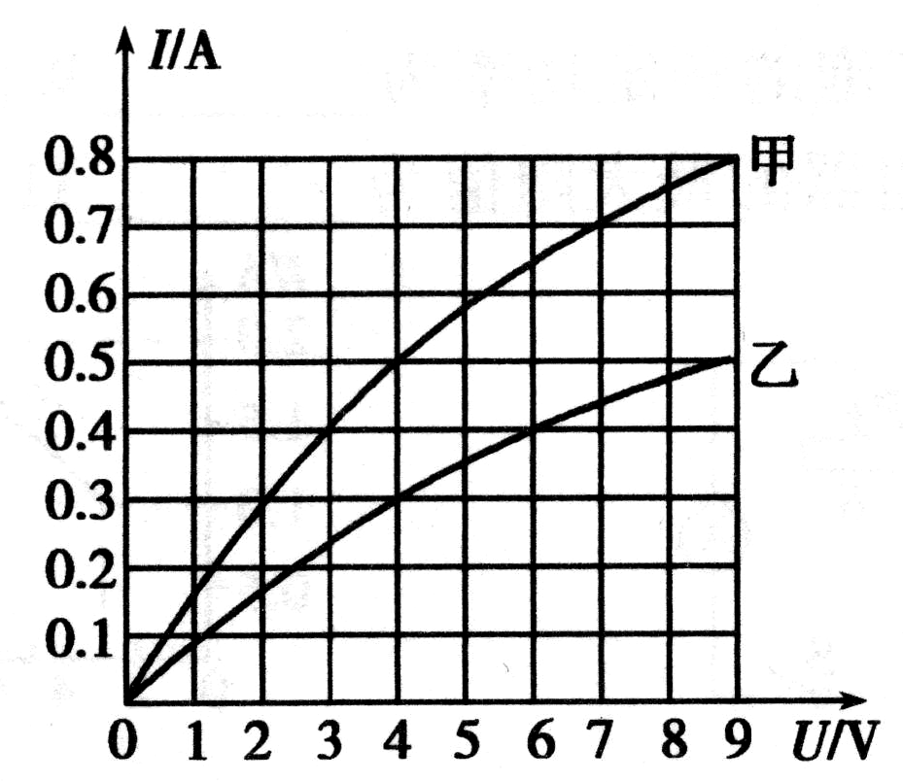
6.如图是某电热水壶加热和保温电路原理图，R₁=44Ω，R₂=440Ω，当开关S₁断开、S₂闭合，电热水壶处于________状态；该电热水壶的加热功率是_______W。
220V
S₁
S₂
R₂
R₁
7.如图甲所示，电源电压保持不变，小灯泡的额定电路为2A，闭合开关S后，当滑片P从
最右端滑到最左端的过程中，小灯泡的I﹣U关系图象如图乙所示，则小灯泡的电阻值为
____Ω，电路消耗的最小功率为______W．
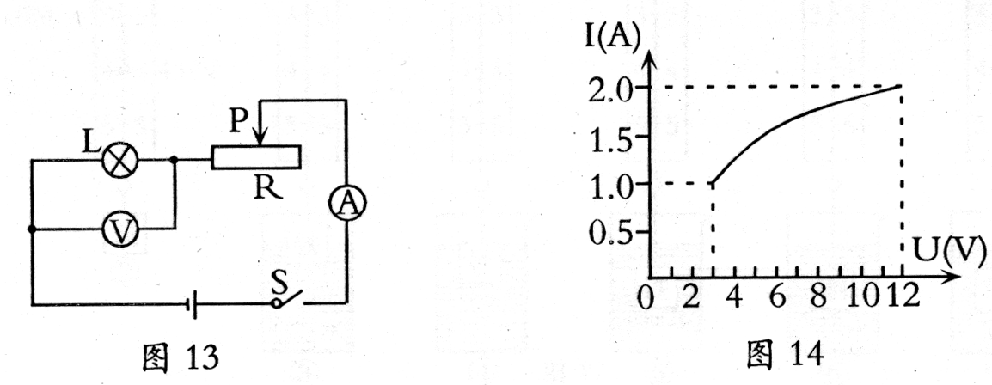
0
2
4
6
8
10
0.51
1
2
1.5
U/V
I/A
乙
12
3
甲
三、计算题
8.图甲是小明家安装的即热式热水器，其具有高、低温两档加热功能，低温档功率为5500W，内部等效电路如图乙所示，R₁和R₂是两个电热丝。某次小眀用高温档淋浴时，水的初温是20℃，淋浴头的出水温度为40°C，淋浴20min共用水100L．假设热水器电热丝正常工作且产生的热量全部被水吸收【c_{水}=4.2×10³J/（kg•°C）】求：
（1）电热丝R₁的阻值。
（2）该热水器高温档功率。
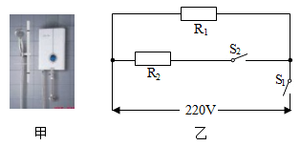
9.在图甲所示的电路中，电源电压为6V且保持不变，电阻R₁的阻值为30Ω。同时闭合开关S和S₁，电流表的示数如图乙所示。求：
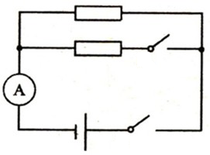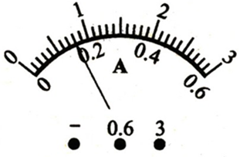
R₁
R₂
S₁
S₂
甲 乙
（1）通过电阻R₁的电流；（2）电阻R₂的阻值；
（3）在10s内，电流通过电阻R₁产生的热量；
（4）电阻R₁与电阻R₂工作时的电功率P₁和P₂之比。
10.如图所示电路，电源电压保持不变，电阻R₁=10Ω，滑动变阻器R₂的最大阻值为20Ω，小灯泡的额定电压为12V，闭合开关S，灯泡电阻不随温度变化．当开关S₁、S₂都断开，滑动变阻器的滑片P滑动到中点时，电流表的读数为0.4A；当开关S₁、S₂都闭合，滑动变阻器的滑片P滑动到最右端时，电流表的示数为0.9A，求：
A
S₁
L
S
S₂
R₁
R₂
（1）电源电压为多少？
（2）小灯泡的额定功率是多少？
（3）闭合开关S，调整开关S₁、S₂和滑动变阻器，电阻R₁在一分钟消耗的最大电能为多少？
11.如图甲所示是电阻R₁与滑动变阻器R的电路图，电源电压为12V，电阻R₁的I-U图像如图乙所示．开关闭合后，滑动变阻器R接入电路的阻值为40Ω时，求：
A
R₁
S
R
8
2
4
6
10
0.2
0.4
0.6
0.8
O
I/A
U/V
甲 乙

（1）通过R₁的电流．
（2）电流表的读数．
（3）变阻器R的电功率；
（4）在1min内R₁产生的热量．
第2节 电功率精品练习题参考答案
一、选择题
1.答案：D 2.答案：C
3.答案：A 4.答案：D
二、填空题
5.答案：8 3.2
6.答案：保温 1100
7.答案：6, 6
三、计算题
8.答案：（1）电热丝R₁的阻值为8.8Ω；（2）该热水器高温档功率为7000W。
9.答案：（1）0.2A （2）10Ω （3）12J （4）1:3
10.答案：（1）8V （2）9W （3）384J（提示：S闭合、S₁断开，滑动变阻器的滑片位于左端时，通过电阻R₁的电流最大，一分钟消耗的电能最大）
11.答案：（1）1.2A （2）1.5A （3）3.6W （4）864J

